Archimèdes

Fait par Edouard Lambert

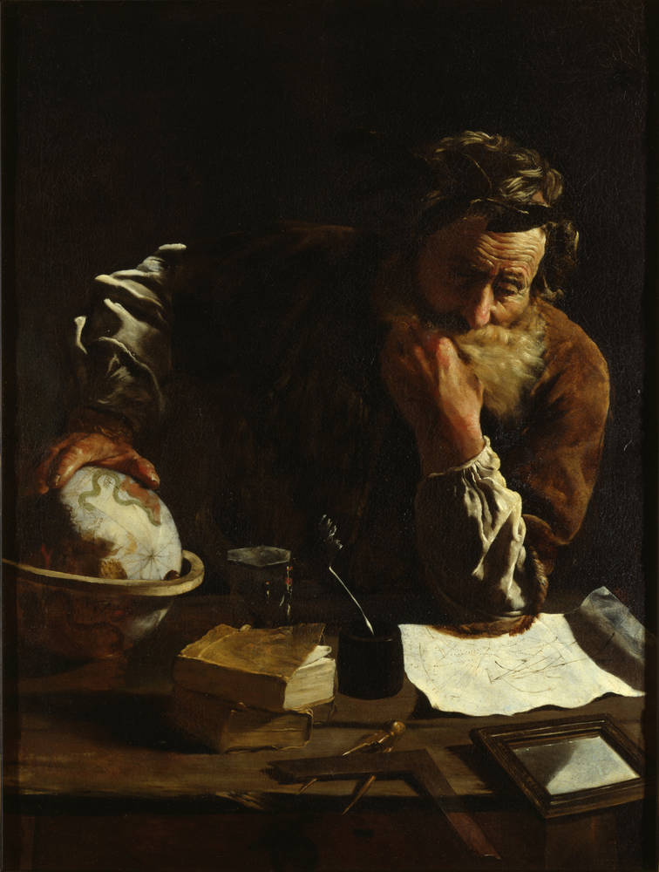

Nationalité : Grec

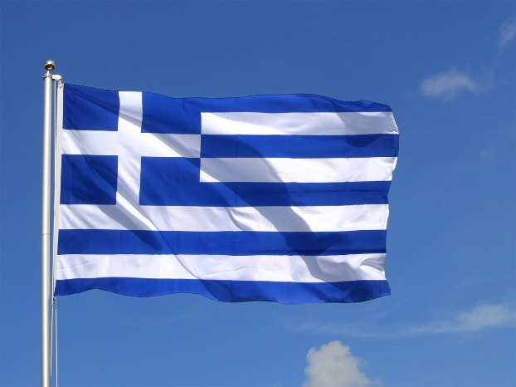

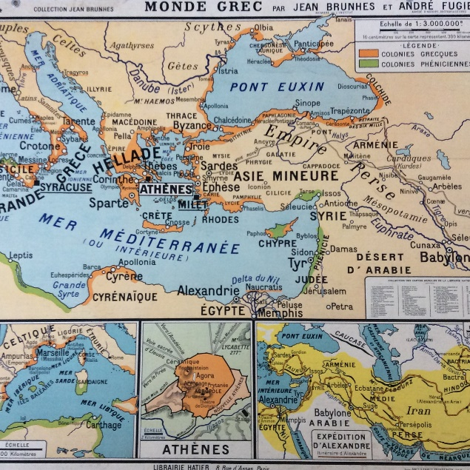

Pérode de temp :  né à Syracuse vers 287 av. J.-C. et mort en cette même ville en 212 av j-c.

Phrase célèbre de Archimède :Euréka

Découverte

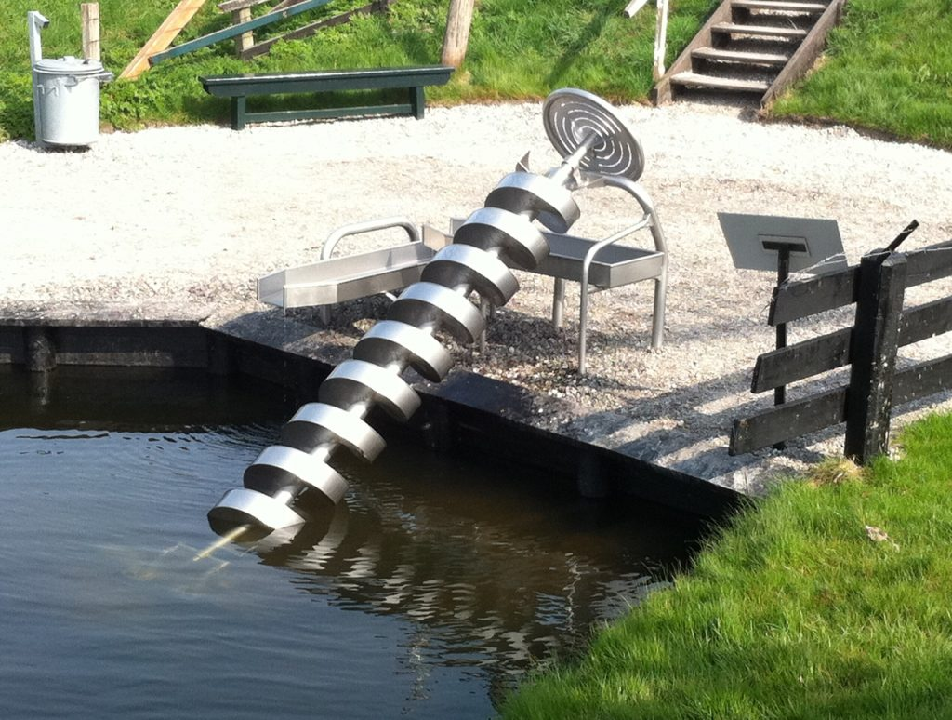

Pousser

